SORU 4.(MAZERET)

L_{A}=20 cm, L_{B}=10 cm ve L_{C}=20 cm kalınlıklarında üç farklı malzemeden yapılmış düzlemsel bir duvarın ısı iletim katsayıları sırası ile k_{A}=4 W/m K, k_{B}=30 W/m K ve k_{C}=10 W/m K’dir. Bu duvarın bir yüzü yalıtılmış olup, diğer yüzü, sıcaklığı T∞=20 °C, ısı taşınım katsayısı h∞=100 W/m² K olan bir akışkan ile temastadır. B malzemesinin içinde $\dot{q}={10}^{6} W/m^{3}$ ısı üretimi olduğuna gore:

a-Bu duvardaki sıcaklık dağılımını çiziniz .
b-T₁, T_{2,} T₃ ve T₀ sıcaklığını bulunuz.

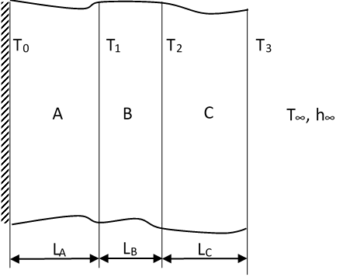
NOT: A malzemesinin çevre ile temaslı yüzeyi ısı geçişine karşı yalıtılmıştır.

